МИНИСТЕРСТВО НАУКИ И ВЫСШЕГО ОБРАЗОВАНИЯ

РОССИЙСКОЙ ФЕДЕРАЦИИ

Федеральное государственное бюджетное образовательное учреждение

высшего образования

**«КУБАНСКИЙ ГОСУДАРСТВЕННЫЙ УНИВЕРСИТЕТ»**

**(ФГБОУ ВО «КубГУ»)**

**Факультет компьютерных технологий и прикладной математики**

**Кафедра вычислительных технологий**

**ОТЧЁТ ПО ВЫПОЛНЕНИЮ ЛАБОРАТОРНОЙ РАБОТЫ № 1  
по дисциплине "Функциональное и логическое программирование"**

Работу выполнил____________________________________Заргарян Р.С.

Направление подготовки 02.03.02 Фундаментальная информатика и

информационные технологии

Направленность (профиль) Математическое и программное обеспечение  
 компьютерных технологий

Преподаватель________________________________________Вербицкая А.А.

Краснодар

2021

**Задание 1**

Написать несколько запросов к терминалу на проверку пола конкретных членов семьи:

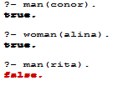

Построить предикаты men и women, которые выводят на экран всех мужчин и всех женщин соответственно. Провести трассировку:

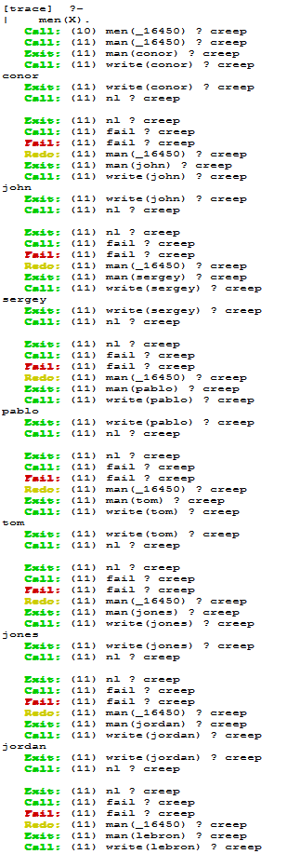

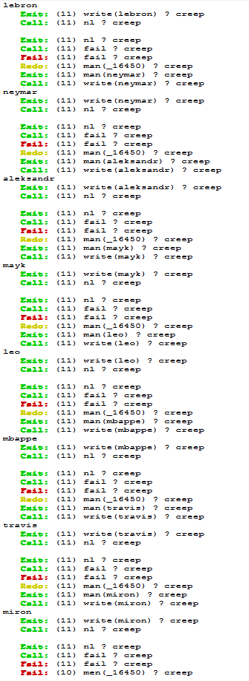

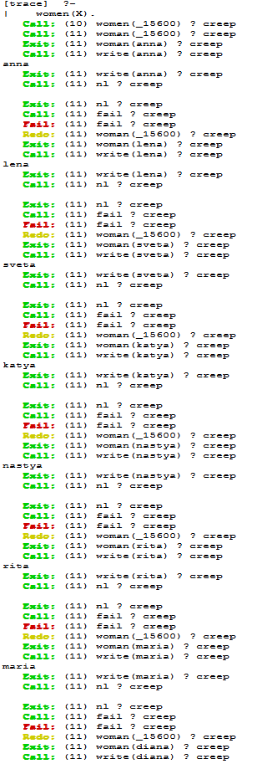

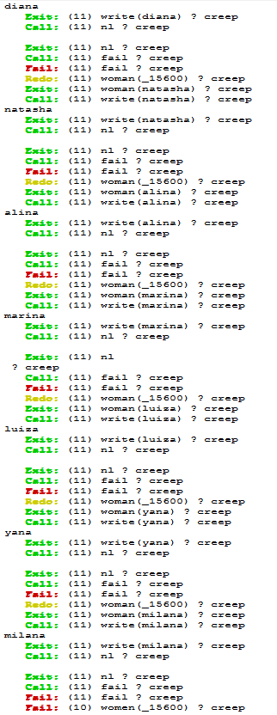

**Задание 2**

Построить базу данных Prolog отношения «является родителем»:

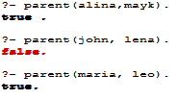

Построить предикат, который children(X), который выводит всех детей X:

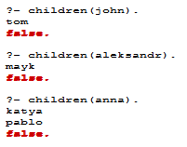

**Задание 3**

Построить предикат mother(X, Y), который проверяет, является ли X матерью Y:

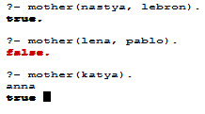

Построить предикат, mother(X), который выводит маму Х:

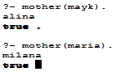

**Задание 4**

Вариант № 4 Построить предикат father(X, Y), который проверяет, является ли X отцом Y:

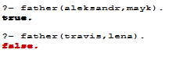

Построить предикат, father(X), который выводит отца Х:

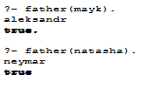

**Задание 5**

Построить предикат brother(X, Y), который проверяет, является ли X братом Y.

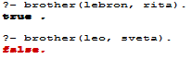

Построить предикат brothers(X), который выводит всехбратьев X. Провести трассировку последнего предиката:

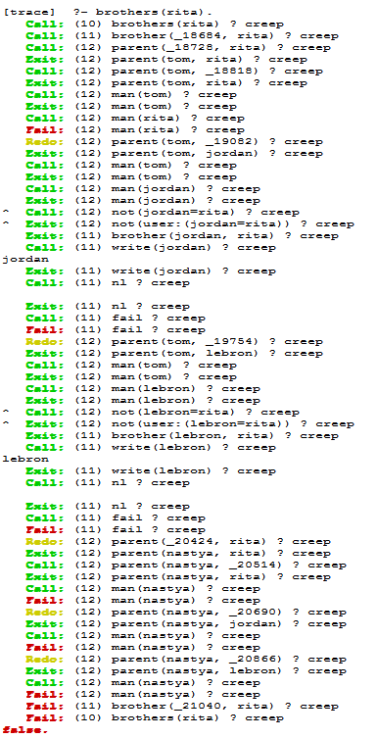

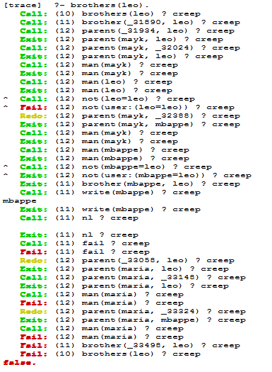

**Задание 6**

Вариант № 4 Построить предикат wife(X, Y), который проверяет, является ли X женой Y:

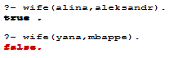

Построить предикат wife(X), который выводит жену Х:

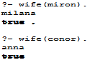

**Задание 7**

Построить предикат b_s(X,Y), который проверяет, являются ли X и Y родными братом и сестрой или братьями или сестрами:

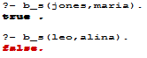

Построить предикат b_s(X), который выводит всех братьев или сестер X. Провести трассировку последнего предиката:

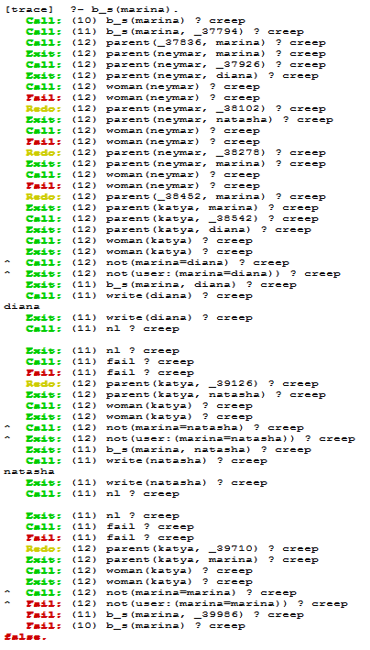

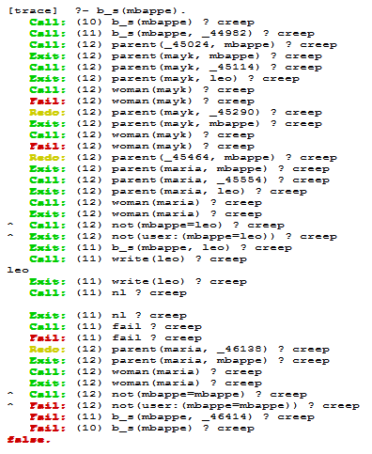

**Задание 8**

Построить предикат grand_pa(X, Y), который проверяет, является ли X дедушкой Y.

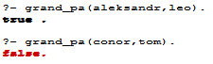

Построить предикат grand_pas(X), который выводит всех дедушек X. Провести трассировку последнего предиката:

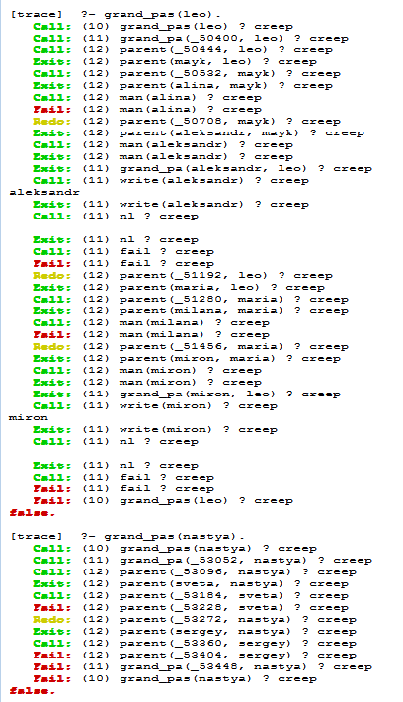

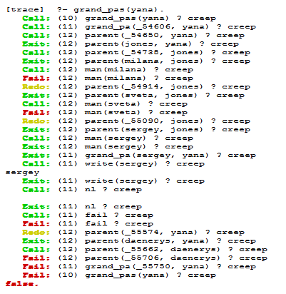

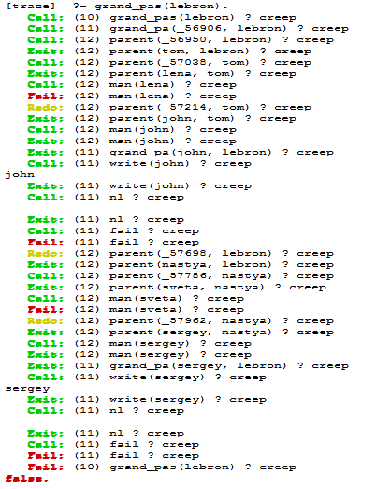

**Задание 9**

Вариант 4 Построить предикат grand_ma(X, Y), который проверяет, является ли X бабушкой Y:

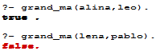

Построить предикат grand_mas(X), который выводит всех бабушек Х:

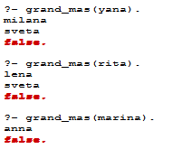

**Задание 10**

Построить предикат grand_pa_and_son(X,Y), который проверяет, являются ли X и Y дедушкой и внуком или внуком и дедушкой. Провести трассировку последнего предиката:

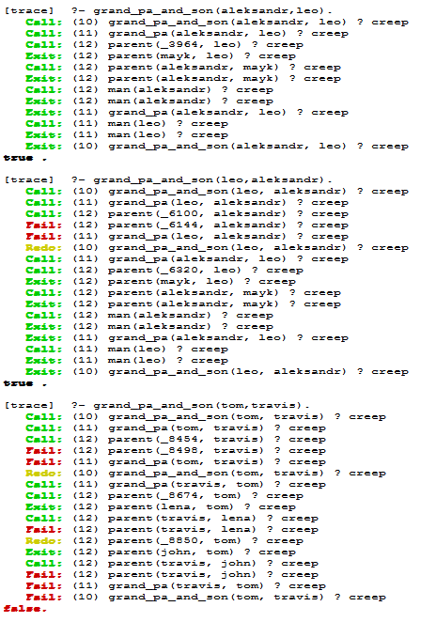

**Задание 11**

Вариант 4. Построить предикат grand_ma_and_son(X,Y), который проверяет, являются ли X и Y бабушкой и внуком или внуком и бабушкой:

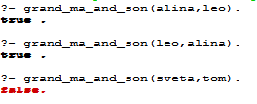

**Задание 12**

Построить предикат, который проверяет, является ли X дядей Y:

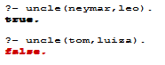

Построить предикат, который выводит всех дядей X. Провести трассировку последнего предиката:

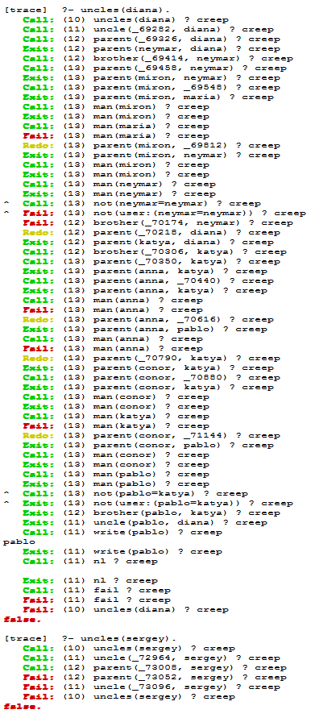

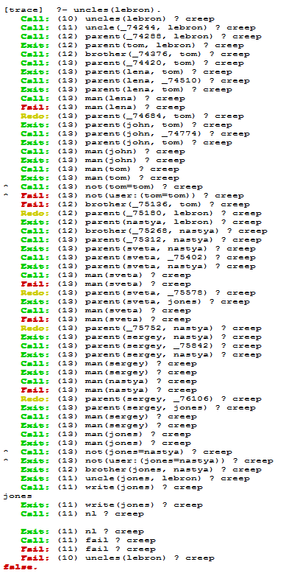

**Задание 13**

Вариант 4 . Построить предикат, который проверяет, является ли X племянником Y:

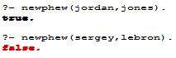

Построить предикат, который выводит всех племянников Х:



